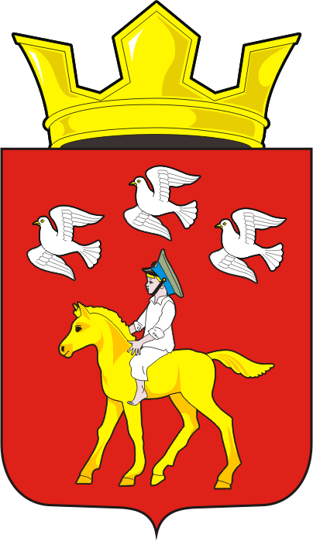
СОВЕТ ДЕПУТАТОВ муниципального образования ЧЕРКАСский сельсовет Саракташского района оренбургской области ЧЕТВЕРТЫЙ созыв
Р Е Ш Е Н И Е
Внеочередного тридцать седьмого заседания Совета депутатов
муниципального образования Черкасский сельсовет четвертого созыва

27 марта 2024 года с. Черкассы № 167
О принятии объектов недвижимости из собственности муниципального образования Саракташский район Оренбургской области в собственность муниципального образования Черкасский сельсовет Саракташского района Оренбургской области.
В соответствии Федеральным законом от 06.10.2003 года № 131-ФЗ «Об общих принципах организации местного самоуправления в Российской Федерации», статьёй 22 Устава муниципального образования Черкасский сельсовет, решением Совета депутатов муниципального образования Саракташский район от 01.03.2024 № 347 «О передаче объектов недвижимости из собственности муниципального образования Саракташский район Оренбургской области в собственность муниципального образования Черкасский сельсовет Саракташского района Оренбургской области», в целях предоставления жилых помещений детям – сиротам и детям оставшимся без попечения родителей, по договорам специализированного найма жилого помещения.
Совет депутатов сельсовета

РЕШИЛ:

1. Утвердить перечень муниципального имущества, принимаемых из собственности муниципального образования Саракташский район Оренбургской области в собственность муниципального образования Черкасский сельсовет Саракташского района Оренбургской области, согласно приложению.
2. Настоящее решение вступает в силу после его подписания и подлежит размещению на официальном сайте сельсовета в сети «интернет».
3. Контроль за исполнением данного решения возложить на постоянную комиссию по бюджетной, налоговой и финансовой политике, собственности и экономическим вопросам, торговле и быту (О.Б. Алекбашева).

Председатель Совета  депутатов сельсовета |  | _________ С.Ю. Сидорчук

Разослано: | администрации района, депутатам, прокуратуре района, информационный бюллетень «Черкасский сельсовет», официальный сайт администрации сельсовета, в дело.

Приложение
к решению Совета депутатов
Черкасского сельсовета Саракташского района Оренбургской области
от 27.03.2024 № 167

Перечень
муниципального имущества, принимаемого из собственности муниципального образования Саракташский район Оренбургской области в собственность муниципального образования Черкасский сельсовет Саракташского района Оренбургской области

№ п/п | Наименование и характеристика имущества | Адрес (местонахождение) объекта | Стоимость, руб.
1 | Жилой дом блокированной застройки с кадастровым номером 56:26:1902001:1024, площадью 37,8 кв.м., количество этажей- 1, в том числе подземных- , 2023 года ввода в эксплуатацию | Оренбургская область, Саракташский р-н, с. Александровка, ул. Садовая, д. № 2/5 | 1 720 000,00
2 | Жилой дом блокированной застройки с кадастровым номером 56:26:1902001:1023, площадью 38,0 кв.м., количество этажей- 1, в том числе подземных-, 2023 года ввода в эксплуатацию | Оренбургская область, Саракташский р-н, с. Александровка, ул. Садовая, д. № 2/7 | 1 720 000,00

